PROYECTO DE ACTIVIDAD
Domotización de una vivienda familiar

CARLOS INMOBILIARIA

PETICIONARIO: Carlos inmobiliaria
N.I.F.: 324423743
SITUACIÓN: C/José Fariña, Huelva
TÉCNICO: Carlos Cano Espinosa COL. N.º 342556347

ÍNDICE

1. MEMORIA DESCRIPTIVA 5
1.01. PETICIONARIO. 5
1.02. OBJETO DEL PROYECTO. 5
1.03. PARCELA. 5
1.04. ESTADO ACTUAL Y SUPERFICIES UTILES. 5
1.06. REPERCUSIONES EN LA SANIDAD AMBIENTAL. 5
1.07. ACTIVIDAD. 5
2. MEMORIA INSTALACIÓN ELÉCTRICA EN B.T . 5
2.01. CARACTERÍSTICAS TÉCNICAS. 5
2.02. INSTALACIÓN DE PUESTA A TIERRA. 5
3.- MEMOERIA INSTALACIÓN DOMÓTICA 5
3.01.CARAZTERISTICAS GENERALES 5
3.02.-DISPOSITIVOS USADOS. 5
4. PLANOS 7

- Memoria Descriptiva
  - Peticionario

El peticionario es la promotora CARLOS INMOBILIARIA, con CIF. I039481R, y domicilio social en C/ La Agonía, nº 13 Derecha, Huelva (CP 21004) .

  - Objetivo del proyecto

El objetivo de este proyecto es la realización de un sistema domótico para una vivienda unifamiliar con esto buscamos mejorar la eficiencia energética, el confort, la seguridad y las comunicaciones. Todo esto hará que la calidad de vida de los futuros inquilinos también mejore, haciendo un uso responsable de la energía y colaborando con el medio ambiente.

  - Parcela

La parcela en la que se desarrollara el siguiente proyecto esta situado en C/La Amargura nº 30 , Punta Umbría(CP 21100)

  - Estado actual y superficies útiles.

La parcela cuneta con dos zonas de césped, una de ellas cubierta situada a la derecha de la parcela y la otra se encuentra enfrente de la casa , también cuenta con una piscina en el lado inferior izquierdo con una dimensiones de 7x5x1.7m2 y por ultimo estaría la casa que se encuentra en el lado derecho de la parcela , que cuenta con dos plantas. La primera planta cuenta con 2 baños, cocina, salón, dos habitaciones y un garaje, y la segunda planta cuenta con un sala de estar, dos baños , una oficina y tres dormitorios

- Memoria de instalación eléctrica en B.T

  - Características técnicas

La instalación eléctrica se ajustará al vigente Reglamento Electrotécnico para Baja Tensión y sus Instrucciones Técnicas Complementarias.

El suministro eléctrico a la instalación que nos ocupa se realizará directamente desde el cuadro eléctrico general que a su vez se alimentará desde el contador eléctrico.

En dicho cuadro, se dispondrán las oportunas protecciones para la línea de alimentación al cuadro general de la actividad.
Las características de la energía en baja tensión existente son las siguientes: Corriente: Alterna - Sistema trifásico con neutro
Tensión entre fases: 400 V
Tensión entre fases y neutro: 230 V
Frecuencia: 50 Hz

  - Instalación de puesta a tierra.

Todas las tomas de corriente dispondrán de borne de puesta a tierra, que irá conectado al conductor de protección. Se dispondrá un conductor amarillo-verde con idéntico aislamiento a los conductores de fase de cobre rígido y de la sección que corresponda de acuerdo con la máxima sección de los conductores activos en la instalación receptora.

- Memoria instalación domótica

  - Características generales

Para este proyecto se ha selecciona el sistema KNX debido a su seguridad y su rapidez en la comunicación entre dispositivos.

Por lo que tendremos que instalar el bus KNX en todas las habitaciones. Aunque en el proyecto se sabe dónde irán todos los dispositivos, también se realizara un precableado del bus en cada pared de las estancias, por si en el futuro se modificaran o se incluyesen nuevos dispositivos.

Además, la instalación del sistema constará de una línea por habitación, de esta manera, se considera que una eventual modificación o reforma en la instalación será más fácil de llevar a cabo, por lo que se tendrán que instalar en cada habitación las fuentes de alimentación de 29vdc para bus KNX y los acopladores de líneas correspondientes.

Todo el sistema domótico se controlará a través de un panel central que estará situado en el salón.

  - Dispositivos usados

Para el desarrollo del proyecto vamos a usar los siguientes dispositivos KNX:
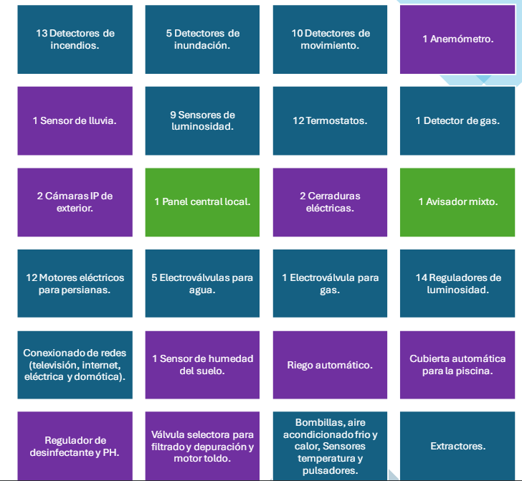

Aunque estos son los dispositivos justos, se comprará 1 dispositivo más, de los dispositivos más usados por si hubiera algún problema con alguno de ellos.

- Planos
Ilustración 1. Planta Baja
Ilustración 2. 2ª Planta

